Pro měsíc říjen jsem pro Vás vyzkoušela a doporučuji:

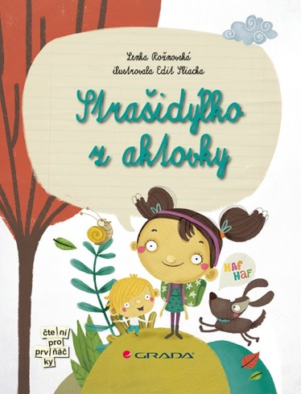
STRAŠIDÝLKO Z AKTOVKY od známé autorky nakladatelství Grada Lenky Rožnovské se mi zdá to pravé pro čerstvě započatý školní rok.
Prvňáčky potěší každovečerní četba rodičů o holčičce, která také jde poprvé do školy, ale ještě netuší, že se v její krásné nové heřmánkové aktovce skrývá roztomilé strašidýlko, se kterým celý školní rok bude zažívat legrace a dobrodružství.
Druháčci již oprášili své čtenářské dovednosti, takže mohou v této knížce číst sami.
Pro „velké“ čtenáře jsem v knihkupectví potkala velmi zajímavou knihu. Autorem je Ben Brooks, ale jedná se o knihu psanou hlavně životem.

PŘÍBĚHY PRO KLUKY, KTEŘÍ SE NEBOJÍ BÝT VYJÍMEČNÍ aneb, jak napoví podtitulek, pravdivé příběhy mužů, kteří učinili svět lepším. Encyklopedie stovky hrdinů, objevitelů a průkopníků z minulosti, ale také z doby současné.
Kniha poučí, chytí za srdce, přinutí k zamyšlení. A myslím, že ji lze sehnat i v holčičí verzi.

